Ofício Certidão Nº 28/2023

São Roque, 10 de abril de 2023.

Excelentíssimo Senhor Prefeito,

Nos termos do § 1º, Artigo 12, da Lei nº. 2.740, de 05/12/2002, e do artigo 1º da Lei nº 2.376, de 09/06/1997, solicitamos os bons ofícios de Vossa Excelência junto à Prefeitura, no sentido de que seja providenciada a expedição de CERTIDÃO do seguinte espaço:

(ESPAÇO LOCALIZADO NA ÁREA DE LAZER E PISTA DE CAMINHADA, em construção no terreno situado no bairro da Vila Amaral, paralelamente à Rua Açucenas, conforme imagem abaixo)

Informar se tal espaço é oficial e se possui denominação oficial, bem como informar suas dimensões. Se o espaço não for oficial, solicitamos comunicar se o mesmo é de domínio público. Caso seja, informar desde quando, ou ao menos, se o é há mais de 05 (cinco) anos. Caso não haja informação sobre o tempo de domínio público do referido espaço, solicitamos ainda que conste da Certidão se há, no cadastro imobiliário da Prefeitura, imóvel localizado na(s) mesma(s) e há quanto tempo, conforme preceitua a Lei 3.134 de 08/02/2008. Solicitamos ainda que junto à CERTIDÃO seja anexado um croqui do local.
Salientamos que a simples informação de que o espaço já possui denominação NÃO ATENDE AO SOLICITADO no presente Ofício.

Na certeza de que dispensará especial atenção ao pedido, desde já agradeço, renovando meus mais sinceros protestos de elevada estima e de distinta consideração.

Atenciosamente,

RAFAEL TANZI DE ARAÚJO  Presidente | Rogério Jean da Silva  Cabo Jean  Vereador

Ao
Excelentíssimo Senhor
MARCOS AUGUSTO ISSA HENRIQUES DE ARAÚJO
DD. Prefeito da Estância Turística de São Roque São Roque – SP

PROTOCOLO Nº CETSR 10/04/2023 - 09:54 5267/2023/fap
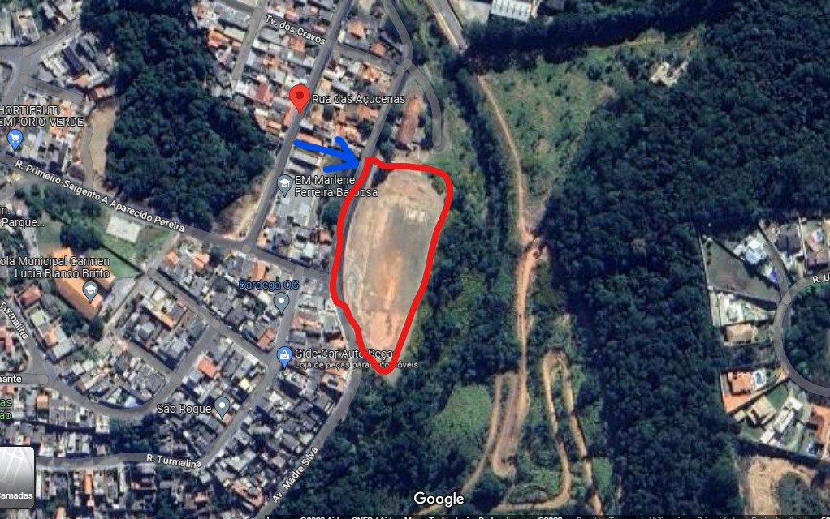
ANEXO OFÍCIO CERTIDÃO Nº 28/2023:

